**В лапту играю я сам,**

**играл мой отец и дед,**

**а теперь играют и мои дети**

**Мастер-класс**

**по русской лапте**

**Тема «Способы ударов в русской лапте»**

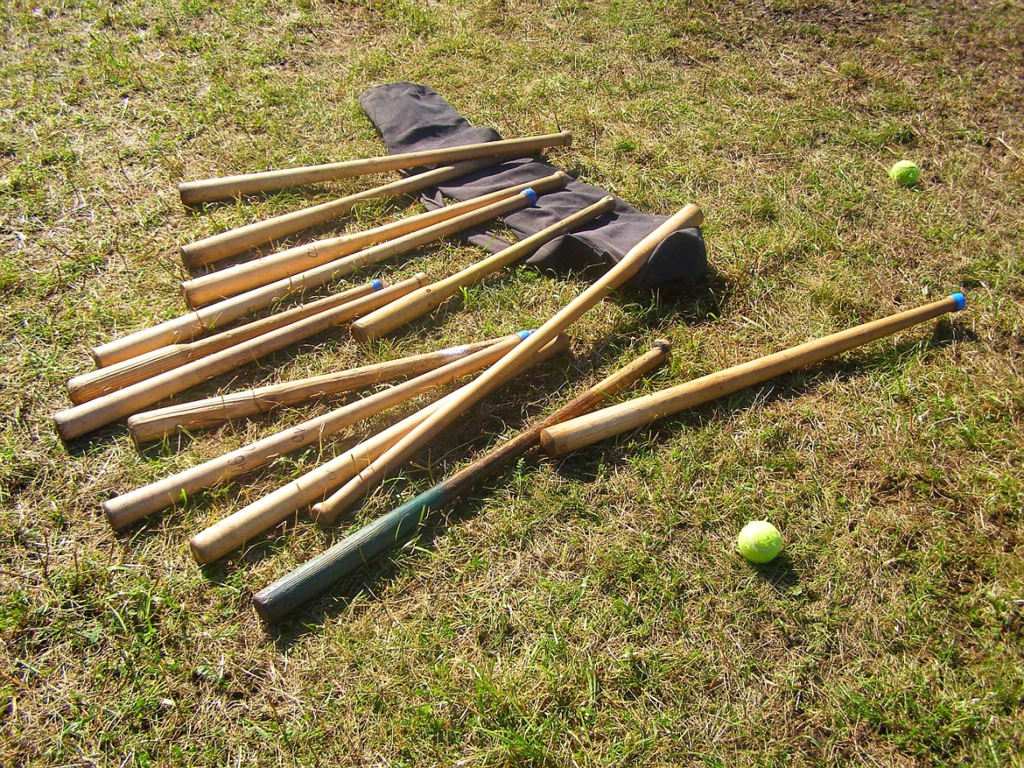

**Жангуров Мурат Серкалеевич,**

**2025 г.**

**Конспект мастер-класса по русской лапте**

**Тема**: «**Способы ударов в русской лапте»**

**Задачи:**

1. Обучение способам ударов битой по мячу через телеканал

2. Распространять педагогический опыт через соц.сети.

3. Прививать любовь к национальному виду спорта.

**Место проведения**: на базе «Краснополянская СОШ»

**Инвентарь и оборудование**: биты 60-110 см., мячи для большого тенниса.

**Ожидаемый результат образовательной деятельности:**  повышение уровня игры в русскую лапту,привлечение через телевидение к занятиям национальной игры детей и взрослых.

**Упражнения для обучения ударам сверху (топориком)**

1. И.п. стоя ноги врозь, одну ногу немного выставить вперёд, держа биту над головой – сделать замах назад, прогнуться и резким движением выполнить имитацию удара по мячу, активно сгибая туловище и выпрямляя руки.
2. В стойке готовности выполнить удар по мячу, подброшенному партнёром на высоту 2-2,5 метра.
3. Выполнение ударов в левую или правую половину поля.
4. Выполнение ударов за контрольную линию, т.е. на расстояние 10-11 метров.
5. Выполнение ударов на дальность.
6. Выполнение ударов по размеченным квадратам или лежащим на площадке обручам.
7. Повернуться по направлению в один из углов поля, для удара в этом направлении. Подающий подбрасывает мяч повыше, быстро повернуться в другой угол и нанести удар по мячу в этом направлении (обманный удар)

**Упражнения для обучения ударам сбоку**

1. Имитация удара сбоку в медленном темпе.

2. Удары сбоку по подброшенному на высоту 1-1,3 м. мячу.

3. В парах. Удар сбоку по подброшенному подающим мячу на высоту 1-1,4м.

4. Удары сбоку на дальность, задавая достаточно высокую траекторию полёта мяча с помощью ударного движения биты. Снизу – вверх – вперёд.

5. Выполнение ударов «свечёй», т.е. на максимальную высоту, с углом вылета 70-80*.

6. Удар сбоку с низкой траекторией полёта мяча, чему способствует ударное движение биты параллельно или под небольшим углом к площадке.

7. Удары в левый или правый угол площадки.

8. Удары за линию кона.

9. И.п. для удара сверху, после подбрасывания подающим мяча, выполнить удар сбоку (обманный удар).

**Упражнения для обучения ударам снизу**

**(хвост бобра)**

1. Имитация удара снизу в медленном темпе.
2. В паре. Один подбрасывает мяч, другой производит удар по мячу способом снизу.
3. Выполнение ударов на дальность полёта мяча.
4. Выполнение ударов, после которых мяч летит на максимальную высоту.
5. Удары в левый или правый углы площадки.
6. Удары, после которых мяч летит за контрольную линию.
7. Удары по высоко подброшенному и низко подброшенному мячу.
8. Удары по мячу, подброшенному влево и вправо от круга подачи.